ΕΡΓΑΣΙΑ ΣΤΟ ΜΑΘΗΜΑ ΑΝΤΟΧΗ ΥΛΙΚΩΝ
22-9-20

- Κοίλος χαλύβδινος κύλινδρος, εξωτερικής διαμέτρου R=80 mm και εσωτερικής διαμέτρου r=40 mm υφίσταται στρέψη Τ=30 κΝm και καμπτική ροπή Μ_{y}=50 kNm. Αρχικά σχεδιάστε το πρόβλημα και κατόπιν βρείτε τις μέγιστες κύριες τάσεις και τη μέγιστη διατμητική. Δίδεται σ_{1,max}=150 MPa,σ_{2,max}=-20 MPa και τ_{max}=80MPa. Θα αντέξει η δοκός το στρεπτοκαμπτικό φορτίο? Για τον υπολογισμό των κύριων τάσεων μπορείτε να χρησιμοποιείστε και τον κύκλο Mohr.
- Βρείτε το φορτίο κατάρρευσης αμφίπακτου πλαισίου διαστάσεων 5χ5m (σY=240 ΜPa).
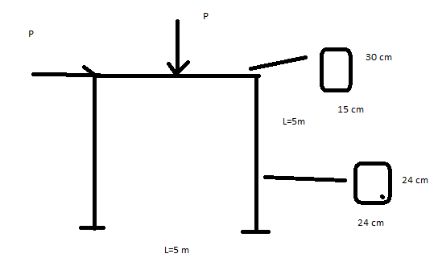
- Δοκός αλουμινίου ενισχύεται με δοκό απο χάλυβα. Τα μέτρα λαστικότητας του αλουμινίου και χάλυβα είναι 70 GPa και 210 GPa, αντίστοιχα. Η σύνθετη δοκός φαίνεται στο σχήμα, η οποία υφίσταται καθαρή κάμψη My=2.4 kNm. Υπολογίστε την κατανομή των τάσεων στην αξονική κατεύθυνση χ.
